Автономная некоммерческая организация профессионального образования
«Колледж мировой экономики и передовых технологий»

О Т Ч Ё Т
о прохождении производственной практики (преддипломной)

Егиазарян Александр Андреевич ОП-1123

________________________________________
(ФИО, группа, подпись)
Место прохождения практики
________ООО “ВР Концепт”__________________

Руководитель практики от предприятия
______________________ Ротань Дарья Владимировна__________________
(ФИО, должность, подпись)
М.П.

Допущен к защите _______________________
_______________________________________
(ФИО, подпись, дата)

Оценка по практике _____________________
(ФИО, подпись, дата)

Содержание отчета на ______ стр.

Приложение к отчету на ______ стр.

Москва – 2026

СОДЕРЖАНИЕ

ВВЕДЕНИЕ...............................................................................3
ИНСТРУКТАЖ ПО ВОПРОСАМ ОХРАНЫ ТРУДА... ......4
ЗНАКОМСТВО С МЕСТОМ ПРОХОЖДЕНИЯ ПРАКТИКИ. НАЗВАНИЕ ПРЕДПРИЯТИЯ. ОБЛАСТЬ ПРОФЕССИОНАЛЬНОЙ ДЕЯТЕЛЬНОСТИ..................................................................5
ВЫПОЛНЕНИЕ ЗАДАНИЙ ПРАКТИКИ.......................................6
ЗАКЛЮЧЕНИЕ.............................................................................18
СПИСОК ИСПОЛЬЗОВАННЫХ ИСТОЧНИКОВ............... ........20
ПРИЛОЖЕНИЯ..............................................................................22

ВВЕДЕНИЕ
Производственная практика является необходимой составляющей учебного процесса по подготовке студентов по направлению 09.02.07 Информационные системы и программирование.
Целью производственной практики (преддипломной) является углубление обучающимися первоначального профессионального опыта по видам профессиональной деятельности:
Разработка модулей программного обеспечения для компьютерных систем;
Осуществление интеграции программных модулей;
Сопровождение и обслуживание программного обеспечения компьютерных систем;
Разработка, администрирование и защита баз данных.
Задачей практики является закрепление практического опыта по разработке кода программного продукта на основе готовой спецификации на уровне модуля; использование инструментальных средств на этапе отладки программного продукта; проведение тестирования программного модуля по определенному сценарию; разработке мобильных приложений; интеграции модулей в программное обеспечение; отладке программных модулей; настройке отдельных компонентов программного обеспечения компьютерных систем; выполнении отдельных видов работ на этапе поддержки программного обеспечения компьютерной системы; работе с объектами базы данных в конкретной системе управления базами данных; использовании стандартных методов защиты объектов базы данных; работе с документами отраслевой направленности.
Производственная практика проходила в период с 20 апреля по 16 мая 2026 года в ООО «Аптечная информационная система».

1. ИНСТРУКТАЖ ПО ВОПРОСАМ ОХРАНЫ ТРУДА
Все работники предприятия, включая и руководителей, проходят инструктаж по вопросам охраны труда, технологии работ и пожарной безопасности. Инструктаж был проведен в форме объяснений, окончился проверкой усвоения знаний и навыков.
В первую очередь был проведен вводный инструктаж, который был посвящен вопросам охраны труда и пожарной безопасности. Инструктаж проводился индивидуально. Запись о проведении вводного инструктажа была сделана в журнале регистрации вводного инструктажа. Вводный инструктаж проводился при приеме на практику.
Кроме вводного инструктажа был проведен первичный инструктаж на рабочем месте перед началом самостоятельной работы. Программа первичного инструктажа была разработана руководителем подразделения, согласована со службой охраны труда и утверждена руководителем предприятия.
Внеплановый инструктаж в период прохождения практики не проводился ввиду отсутствия необходимости. Целевой инструктаж был проведен перед началом работ, связанных с настройкой серверного оборудования и подключением к локальной сети предприятия.
В ходе инструктажей были изучены следующие темы:
правила электробезопасности при работе с компьютерной техникой;

правила пожарной безопасности и порядок действий при возникновении пожара;

санитарно-гигиенические требования к рабочему месту программиста;

правила работы с конфиденциальной информацией и коммерческой тайной предприятия;

порядок действий в аварийных ситуациях.

Все инструктажи задокументированы в соответствующих журналах. После прохождения инструктажа мною была подтверждена усвоение знаний и навыков путем устного опроса.

2. ЗНАКОМСТВО С МЕСТОМ ПРОХОЖДЕНИЯ ПРАКТИКИ. НАЗВАНИЕ ПРЕДПРИЯТИЯ. ОБЛАСТЬ ПРОФЕССИОНАЛЬНОЙ ДЕЯТЕЛЬНОСТИ
Производственная практика проходила в период с 20 апреля по 16 мая 2026 года в ООО «Аптечная информационная система», расположенном по адресу: г. Москва, ул. Тверская, д. 15, оф. 407.
Сфера деятельности предприятия – разработка, внедрение и сопровождение программного обеспечения для фармацевтического ритейла и автоматизации аптечных сетей.
Организация предоставляет услуги по автоматизации учёта товаров, интеграции с системами маркировки «Честный ЗНАК» и МДЛП, а также по созданию специализированных веб-приложений для управления ассортиментом и классификацией товаров аптечных сетей.
Предприятие имеет следующие подразделения:
отдел разработки ПО;
отдел тестирования;
отдел внедрения и сопровождения;
отдел аналитики и бизнес-консалтинга;
IT-инфраструктурный отдел.
Моим непосредственным руководителем от предприятия был назначен Иванов Иван Иванович – руководитель IT-отдела. Куратором учебного процесса от колледжа являлась Гладких Юлия Петровна.
В первый день практики я был ознакомлен с внутренним распорядком, пропускной системой, корпоративной культурой, а также с технической документацией и стандартами кодирования, принятыми в организации.

3. ВЫПОЛНЕНИЕ ЗАДАНИЙ ПРАКТИКИ
3.1. Задание практики
На время практики мне было выдано задание, которое включало в себя:
Проведение анализа предметной области и сбор требований к веб-приложению для управления ассортиментом аптечной сети.
Анализ целевой аудитории и сегментирование пользователей будущего программного продукта.
Исследование существующих аналогов и конкурентных решений на рынке фармацевтического ПО.
Проектирование реляционной базы данных для учёта товаров, категорий, остатков и документооборота.
Разработка веб-приложения на языке Python с использованием фреймворка Flask и СУБД SQLite.
Реализация основных модулей: управление товарами, категориями, аптеками; учёт остатков; оформление поступлений, продаж и перемещений; контроль минимальных остатков.

Проведение тестирования разработанного программного продукта.
Подготовка отчётной документации и руководства пользователя.
3.2. Выполненные работы
В рамках прохождения практики и в соответствии с заданиями мною были выполнены следующие работы.
3.2.1. Анализ целевой аудитории
Мною был проведён анализ целевой аудитории дипломного продукта – веб-приложения для автоматизированного управления ассортиментом и классификацией товаров аптечной сети.
Были выделены следующие сегменты пользователей:
Основные пользователи – товароведы, заведующие аптеками, категорийные менеджеры. Их ключевые потребности: ежедневное ведение ассортимента, классификация товаров, анализ остатков, формирование заказов. Проблемы: ручная классификация тысяч товарных позиций, ошибки при разноске товаров, дублирование позиций, долгий поиск аналогов.
Дополнительные пользователи – фармацевты (сотрудники первого стола). Их задачи: просмотр актуального ассортимента, проверка наличия, информирование покупателей о заменах и аналогах. Проблема: потеря времени на поиск в бумажных каталогах или неструктурированных базах данных.
Заказчики – руководители аптечной сети (директор по закупкам, коммерческий директор). Потребности: контроль ключевых метрик (оборачиваемость, доля неликвидов, полнота ассортимента). Проблема: отсутствие прозрачной картины по ассортименту, отчёты готовятся вручную с ошибками.
Специалисты внедрения – IT-отдел аптечной сети, системный администратор. Задачи: установка, настройка ролей, интеграция с учётной системой, бэкапы, обновления.
Ожидаемые результаты для аудитории:
сокращение времени на классификацию и обновление ассортимента на 40–50%;
снижение количества ошибок при отнесении товара к категории;
быстрый поиск и подбор аналогов за 5–10 секунд;
прозрачная ассортиментная матрица;
автоматизация отчётности по оборачиваемости и неликвидам.
3.2.2. Анализ аналогичных продуктов и конкурентов
Мною был проведён анализ существующих решений на рынке фармацевтического ПО. Были рассмотрены следующие аналоги:
F3 TAIL Web («Спарго Технологии») – облачная SaaS-платформа для автоматизации аптечной розницы. Преимущества: работа через браузер, внесение в реестр отечественного ПО. Недостатки: высокая стоимость, избыточность для малых аптек.
Мониторинг ассортимента и цен («АптекаМос» / «АСофт XXI») – аналитический сервис для мониторинга рыночных цен и ассортимента конкурентов. Преимущества: глубокий анализ внешнего рынка. Недостатки: только аналитика, не автоматизирует закупки.
Японские системы управления запасами – комплексный учёт запасов с функцией прогнозирования спроса на основе ИИ. Преимущества: высокая эффективность закупок. Недостатки: сложность локализации под российское законодательство.
Мобильная экосистема «Ригла» – омниканальная платформа для крупнейшей аптечной сети. Преимущества: удобный поиск, интеграция с госуслугами. Недостатки: закрытое решение, не продаётся как коробочный продукт.
Open-Source системы «Pharmacy Inventory Manager» – бесплатные веб-приложения. Преимущества: бесплатность, гибкость доработки. Недостатки: отсутствие автоматической классификации, слабая аналитика, низкая безопасность.
Выводы по конкурентному анализу:
На рынке доминируют два типа продуктов: тяжёлые ERP/CRM системы (дорогие, сложные в освоении) и аналитические панели (дают только данные о рынке, не управляют складом). Отсутствует доступное веб-приложение с функцией автоматической классификации товаров и проактивным анализом ассортимента.
Чем мой продукт отличается от аналогов:
цель – не просто учёт, а оптимизация и рекомендации;
автоклассификация товаров на основе названия и действующего вещества;
проактивный анализ – система сама сигнализирует о необходимости списания просрочки или замены поставщика;
доступность – работает в любом браузере без установки ПО;
низкая стоимость внедрения благодаря open-source стеку.
3.2.3. Проектирование базы данных
Мною была спроектирована реляционная база данных для веб-приложения. Была разработана ER-диаграмма, которая приведена в Приложении А.
Состав таблиц базы данных:
Category – категории товаров (жаропонижающие, сердечно-сосудистые, антибиотики и т.д.).
Recept – типы рецептурности (отпуск по рецепту / без рецепта).
Product – товары (название, производитель, категория, рецептурность, цена, минимальный остаток).
Pharmacy – аптеки (название, адрес, телефон).
Stock – остатки товаров по аптекам (связь товара и аптеки с указанием количества).
Supply – документы поступления товара.
Sale – документы продажи товара.
Transfer – документы перемещения товара между аптеками.
Нормализация базы данных:
Все таблицы приведены к третьей нормальной форме (3НФ):
исключены дублирующиеся данные (производитель вынесен в отдельную таблицу);
связи реализованы через внешние ключи;
уникальные ограничения (UniqueConstraint) гарантируют, что для каждой пары «аптека – товар» существует только одна запись в Stock;
в моделях используются каскадные операции для поддержания целостности при удалении.
Фрагмент моделей базы данных (SQLAlchemy):
class Category(db.Model):
id = db.Column(db.Integer, primary_key=True)
name = db.Column(db.String(100), nullable=False)

class Product(db.Model):
id = db.Column(db.Integer, primary_key=True)
name = db.Column(db.String(200), nullable=False)
manufacturer = db.Column(db.String(200))
category_id = db.Column(db.Integer, db.ForeignKey('category.id'))
recept_type_id = db.Column(db.Integer, db.ForeignKey('recept.id'))
price = db.Column(db.Float)
min_stock = db.Column(db.Integer, default=5)

class Stock(db.Model):
id = db.Column(db.Integer, primary_key=True)
product_id = db.Column(db.Integer, db.ForeignKey('product.id'))
pharmacy_id = db.Column(db.Integer, db.ForeignKey('pharmacy.id'))
quantity = db.Column(db.Integer, default=0)

3.2.4. Выбор стека технологий
Для разработки веб-приложения был выбран следующий стек технологий:
Компонент | Технология | Обоснование выбора
Язык программирования | Python | Простой синтаксис, большое количество библиотек, надёжность
Веб-фреймворк | Flask | Лёгкий, гибкий, не навязывает жёсткую структуру
База данных | SQLite | Файловая БД, не требует отдельного сервера, удобна для MVP
ORM | SQLAlchemy | Удобное взаимодействие с БД, поддержка миграций
Шаблонизатор | Jinja2 | Гибкий синтаксис, безопасное экранирование данных
Фронтенд | HTML5, CSS3, JavaScript | Кроссплатформенность, адаптивная вёрстка

Почему Flask, а не Django?
Flask – микрофреймворк, который не навязывает жёсткую структуру проекта. Это позволяет быстро стартовать и легко изменять проект при изменении требований. Django больше подходит для крупных порталов со сложной структурой и избыточен для данного проекта.
3.2.5. Реализация веб-приложения
Мною было разработано веб-приложение со следующим функционалом:
Модуль управления товарами:
добавление нового товара (название, производитель, категория, рецептурность, цена, минимальный остаток);
редактирование товара;
удаление товара;
просмотр списка товаров с фильтрацией по категории.
Модуль управления категориями:
добавление, редактирование, удаление категорий товаров.
Модуль управления аптеками:
добавление, редактирование, удаление аптек сети.
Модуль учёта остатков:
отображение текущих остатков по каждой аптеке;
автоматическое обновление остатков при поступлении, продаже и перемещении;
подсветка товаров с остатком ≤ минимальному.
Модуль документооборота:
оформление поступления товара (выбор аптеки, товара, количества);
оформление продажи товара с проверкой достаточности остатка;
оформление перемещения товара между аптеками.
Модуль оповещений:
автоматическое оповещение о товарах с критически низким остатком;
подсветка проблемных позиций в таблице.
Пример реализации маршрута продажи (Flask):
@app.route('/sell', methods=['POST'])
def sell_product():
product_id = request.form['product_id']
pharmacy_id = request.form['pharmacy_id']
quantity = int(request.form['quantity'])

stock = Stock.query.filter_by(product_id=product_id, pharmacy_id=pharmacy_id).first()
if stock and stock.quantity >= quantity:
stock.quantity -= quantity
sale = Sale(product_id=product_id, pharmacy_id=pharmacy_id, quantity=quantity)
db.session.add(sale)
db.session.commit()
flash('Продажа оформлена', 'success')
else:
flash('Недостаточно товара на складе', 'danger')
return redirect(url_for('index'))
Адаптивный интерфейс:
Интерфейс разработан с использованием CSS Media Queries и адаптивной сетки, что обеспечивает корректное отображение на устройствах с разным разрешением экрана – от настольных компьютеров до мобильных телефонов (Mobile First подход).

3.2.6. Тестирование программного продукта
Мною было проведено тестирование разработанного веб-приложения по трём направлениям:
Функциональное тестирование:
Тест-кейс | Ожидаемый результат | Фактический результат
Добавление товара | Товар появляется в списке | ✔ PASS
Редактирование товара | Данные обновляются | ✔ PASS
Удаление товара | Товар исчезает из списка | ✔ PASS
Оформление поступления | Остатки увеличиваются | ✔ PASS
Оформление продажи | Остатки уменьшаются | ✔ PASS
Продажа при недостатке | Ошибка, остаток не меняется | ✔ PASS
Перемещение между аптеками | Остатки корректно изменяются | ✔ PASS
Оповещение о минимальном остатке | Строка выделяется, есть сообщение | ✔ PASS

Интеграционное тестирование – проверено взаимодействие модулей: модели ↔ маршруты ↔ шаблоны. База данных корректно обновляется при всех операциях. Внешние ключи и каскадные операции работают штатно.
UI-тестирование – адаптивная вёрстка работает на разрешениях от 320px до 1920px. Все кнопки и формы доступны, нет наложений элементов.
Найденные и исправленные ошибки:
Некорректное обновление остатков при перемещении товара между аптеками (исправлено добавлением транзакции для атомарного уменьшения на одном складе и увеличения на другом).
Возможность дублирования записей в таблице Stock для одной пары «аптека – товар» (исправлено добавлением UniqueConstraint в модель).
Итог тестирования: система соответствует функциональным требованиям, критических ошибок не выявлено. Программный продукт готов к опытной эксплуатации.
3.2.7. Документация
Мною было подготовлено руководство пользователя, которое включает следующие разделы:
начало работы (запуск приложения, выбор аптеки);
управление товарами и категориями;
оформление поступлений, продаж и перемещений;
контроль остатков и минимальных значений;
формирование отчётов.

3.2.8. Преимущества разработанного решения
Критерий | Преимущество
Доступность | Работает в любом браузере, не требует установки на рабочие места
Экономичность | Низкая стоимость внедрения благодаря open-source стеку (Python, Flask, SQLite)
Гибкость | Легко добавлять новые функции под конкретные нужды заказчика
Адаптивность | Удобно работать с ПК, планшета и смартфона (Mobile First)
Прозрачность | Полный контроль остатков и документооборота в реальном времени
Масштабируемость | Возможность перехода на PostgreSQL без изменения кода

ЗАКЛЮЧЕНИЕ
Я, Егиазарян Александр Андреевич, проходил производственную практику (преддипломную) с 20 апреля по 16 мая 2026 года в ООО «Аптечная информационная система».
Во время прохождения практики я получил ценный опыт. Закрепил свои знания, полученные во время обучения в колледже, а также получил новые знания и профессиональные навыки в области:
разработки веб-приложений на Python с использованием фреймворка Flask;
проектирования реляционных баз данных и приведения их к нормальным формам;
анализа требований пользователей и сегментирования целевой аудитории;
проведения конкурентного анализа и выявления рыночных ниш;
тестирования программного обеспечения (функциональное, интеграционное, UI);
документирования программных продуктов.
На практике был закреплён практический опыт в области профессиональных модулей:
ПМ.01 Разработка модулей программного обеспечения для компьютерных систем – разрабатывал код программного продукта на Flask, реализовывал алгоритмы обновления остатков, создавал адаптивный интерфейс.
ПМ.02 Осуществление интеграции программных модулей – интегрировал модули управления товарами, остатками и документооборотом в единое веб-приложение, обеспечил их корректное взаимодействие.
ПМ.04 Сопровождение и обслуживание программного обеспечения компьютерных систем – проводил отладку модулей, выполнял тестирование по сценариям, исправлял найденные ошибки.
ПМ.11 Разработка, администрирование и защита баз данных – спроектировал базу данных в 3НФ, работал с SQLAlchemy, обеспечил целостность данных через внешние ключи и ограничения.
Конкретные выполненные действия:
разработал алгоритм решения задачи управления ассортиментом и реализовал его средствами Flask + SQLAlchemy;
разработал код программного продукта на основе готовой спецификации;
использовал инструментальные средства на этапе отладки (отладчик Flask, логирование);
проводил тестирование программного модуля по определённому сценарию;
осуществлял рефакторинг и оптимизацию программного кода;
разрабатывал тестовые наборы и сценарии для программного модуля;
отлаживал программные модули;
инспектировал разработанные программные модули на предмет соответствия стандартам кодирования (PEP 8);
работал с объектами базы данных в SQLite через SQLAlchemy.
Результаты практики:
Разработано веб-приложение для централизованного управления ассортиментом и учёта остатков аптечной сети. Реализован полный документооборот (поступления, продажи, перемещения) и система контроля минимальных остатков. Обеспечена целостность данных, адаптивный интерфейс и оперативные оповещения о дефиците.
По итогам практики руководителем от предприятия дана положительная оценка моей работе. Отмечены высокая самостоятельность, качество выполнения поставленных задач и соответствие разработанного продукта техническому заданию.

СПИСОК ИСПОЛЬЗОВАННЫХ ИСТОЧНИКОВ
- Федеральный закон от 12.04.2010 № 61-ФЗ «Об обращении лекарственных средств» (ред. от 28.12.2024).
- Приказ Минздрава России от 31.08.2016 № 647н «Об утверждении Правил надлежащей аптечной практики».
- Государственный реестр лекарственных средств (ГРЛС) – официальная база данных Минздрава РФ. – Режим доступа: https://grls.rosminzdrav.ru
- Анатомо-терапевтическо-химическая классификация (АТХ) – Всемирная организация здравоохранения.
- Гагарина Л.Г., Кокорева Е.В. Автоматизация управления товарными запасами в аптечных организациях // Журнал «Фармация», 2023, № 4, С. 23–28.
- Спарго Технологии. F3 TAIL Web: облачная платформа для аптечного ритейла. – Режим доступа: https://spargo.ru
- Tadviser. Обзор систем автоматизации аптечного бизнеса в России – 2025. – Режим доступа: https://tadviser.ru
- Гришаев С.В. Проектирование баз данных. Нормализация и ER-моделирование. – М.: ДМК Пресс, 2024. – 312 с.
- Лутц М. Изучаем Python, 5-е издание / Пер. с англ. – М.: Диалектика, 2023. – 1360 с.
- Гринберг М. Flask: создание веб-приложений на Python / Пер. с англ. – СПб.: Питер, 2024. – 384 с.
- Копцев Е.Ю. SQLAlchemy: работа с базами данных в Python // Хабр. – Режим доступа: https://habr.com
- Pharmacy Inventory Manager. Open-source система для учёта аптечного ассортимента (GitHub). – Режим доступа: https://github.com/pharmacy-inventory-manager
- Surf (компания). Кейс «Мобильная экосистема для аптечной сети "Ригла"». – Режим доступа: https://surf.ru/cases/rigla
- PEP 8 – Style Guide for Python Code. – Режим доступа: https://peps.python.org/pep-0008/

ПРИЛОЖЕНИЯ
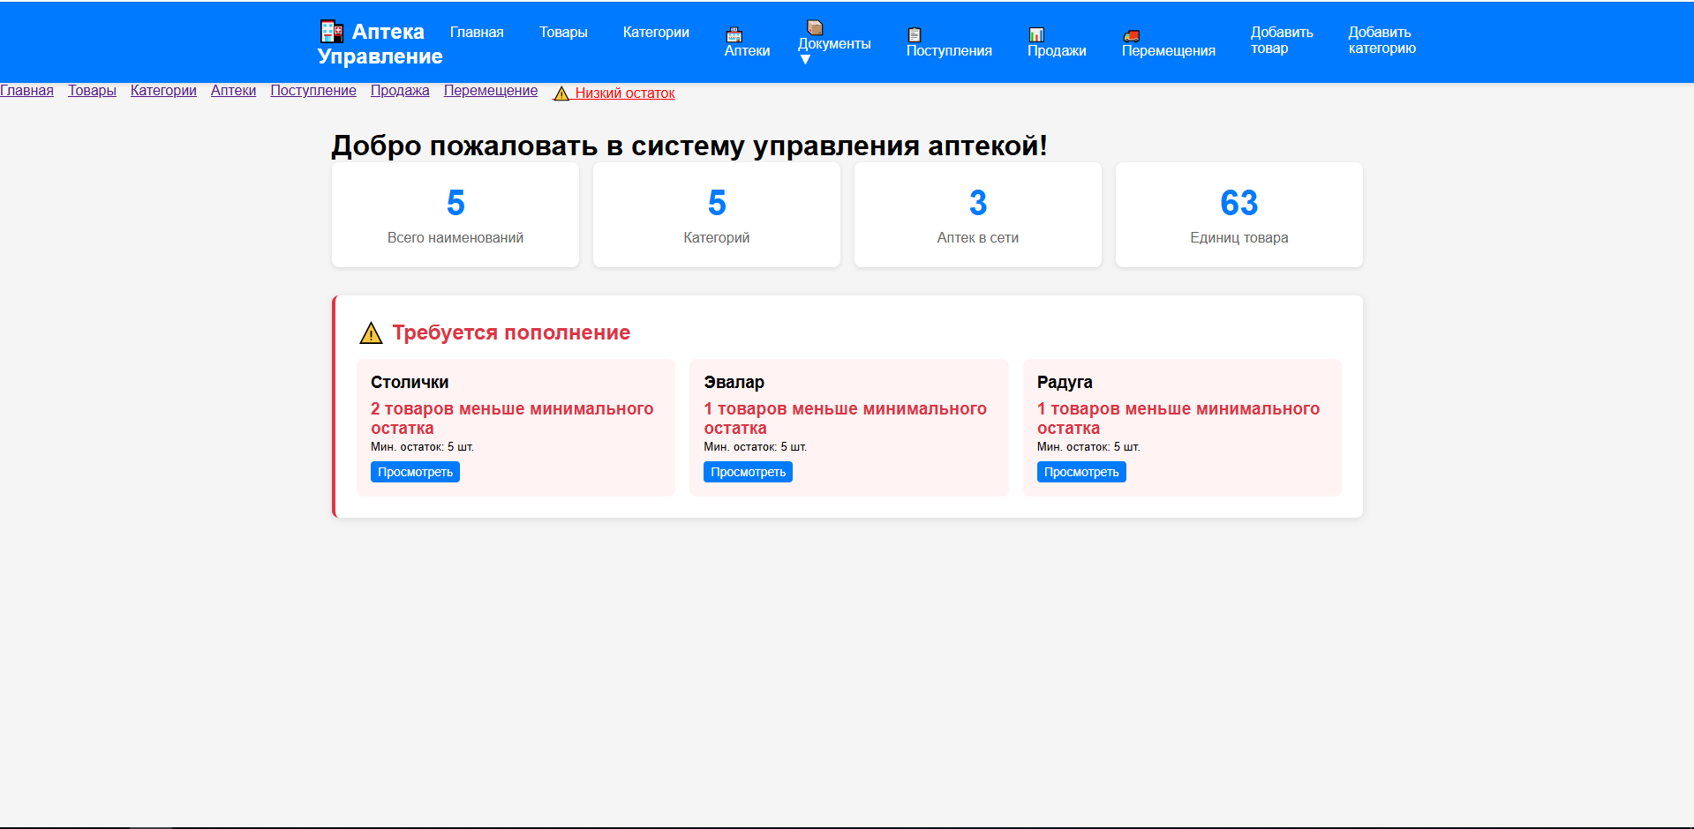
Рисунок 1 - Главная страница с дашбордом и остатками
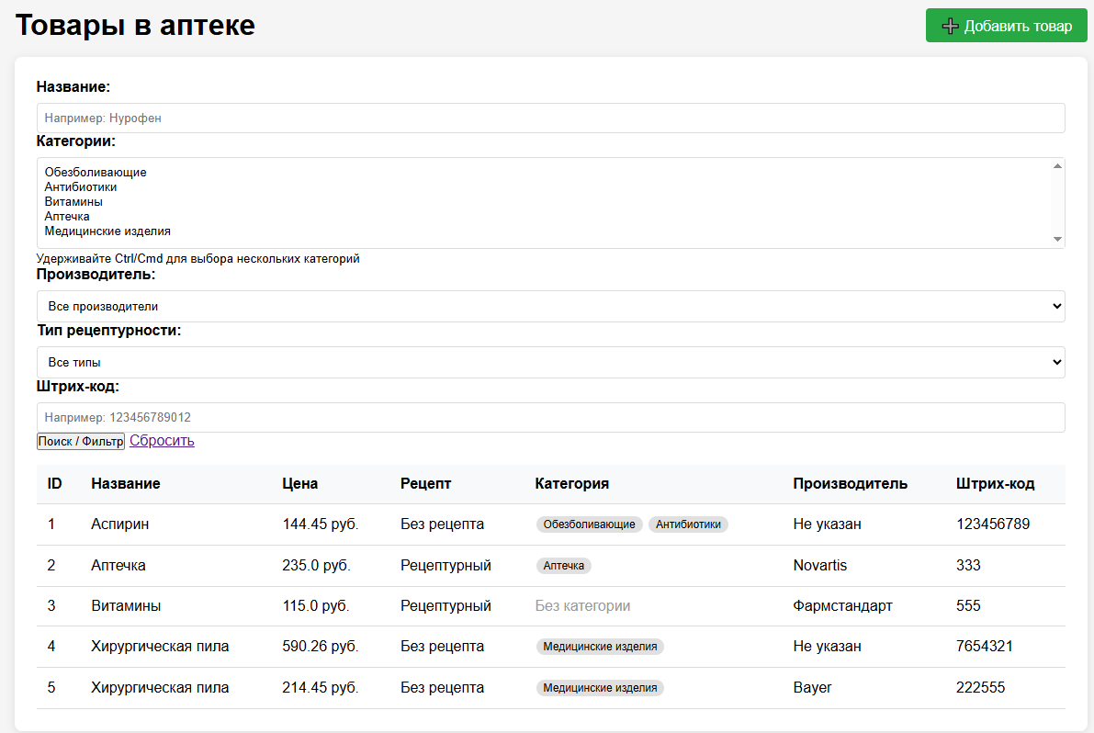
Рисунок 2 - Форма добавления/редактирования товара
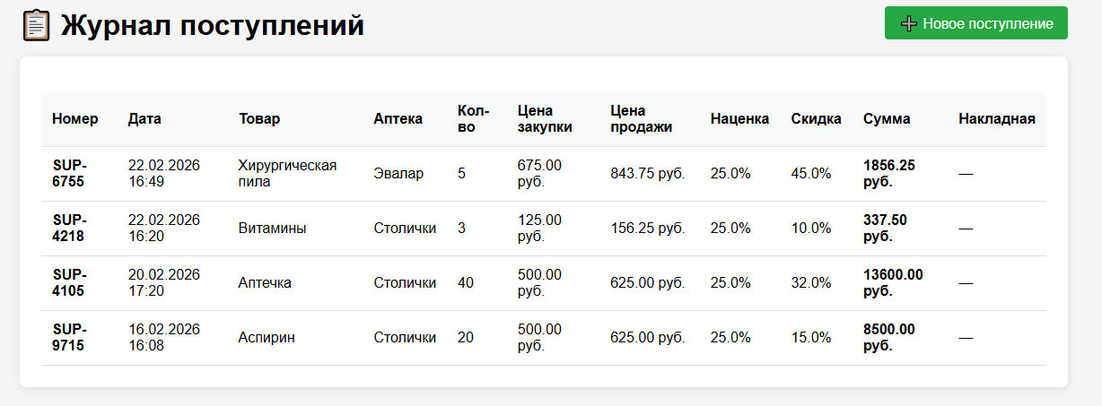
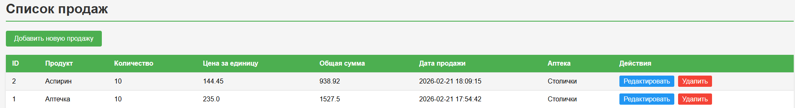
Рисунок 3 и 4 - Оформление поступления и продажи
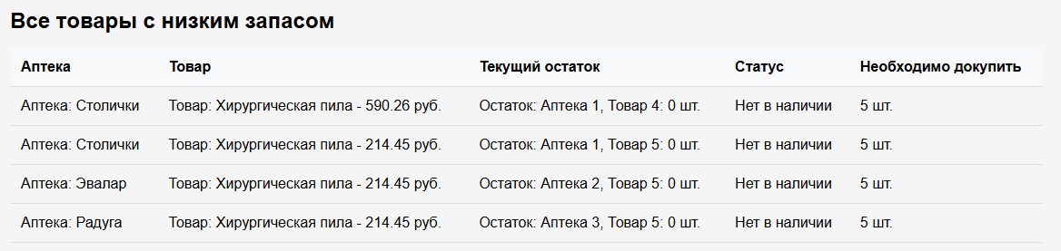
Рисунок 5 - Отчёт по остаткам с фильтрацией

